解决请求是跨域需要先了解一下最常见的javaee架构，只有了解了架构才能知道为什么要做这样的修改。

1.常见javaee架构说明
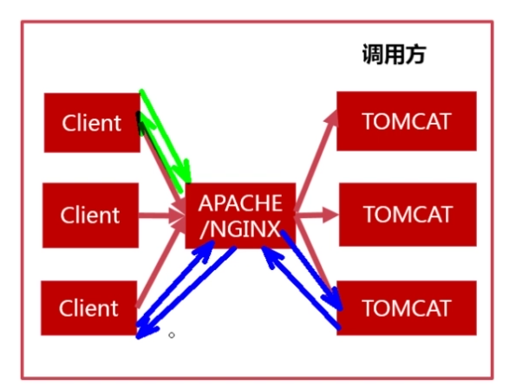
当一个请求从Client浏览器客户端发起的时候，它会先到HTTP服务器（或者叫静态服务器
，常用的有APACHE/NGINX），HTTP服务器收到请求之后会先判断一下这是静态还是动态请求（跟用户数据有关的就是动态请求，无关的就是静态请求，例如图片、js、css这些都是静态请求获取的）。
如果是静态请求则直接由静态服务器返回数据到客户端（绿色返回箭头标识）。
如果是动态请求则由HTTP服务器把请求转发到后台的应用服务器（TOMCAT、JETTY、WEBLOGIC），应用服务器处理完后会把结果返回给HTTP服务器，HTTP服务器再把请求转到客户端浏览器。

中间的HTTP服务器至少有两个作用：
- 处理静态请求
- 做负载均衡

以上是一个请求的完整处理过程。

2.跨域调用的解决思路
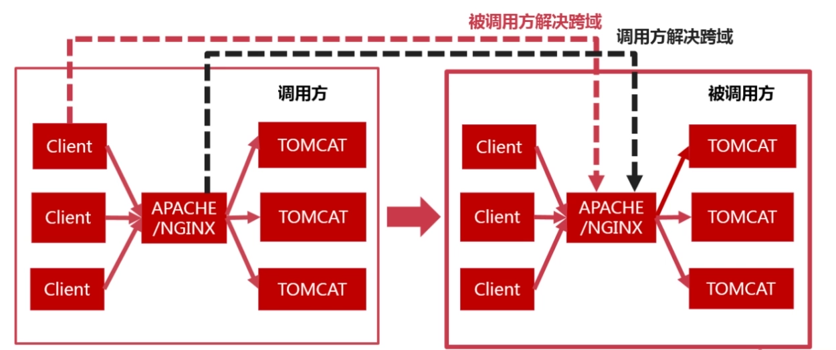

跨域调用会请求另外一个系统。
跨域调用的两种解决思路：

- 被调用方解决跨域：
直接从浏览器中发起请求，请求被调用方，这时候被调用方要做相应的代码修改，这个修改是基于HTTP协议关于跨域请求方面的规定，即在返回头里面增加一些字段，告诉浏览器被调用方允许被调用，这时候浏览器就不会报跨域问题了。
- 调用方解决跨域：
请求不是从浏览器直接发出，而是从HTTP服务器转出去的，通过HTTP服务器转发之后，浏览器会发现所有的请求都是同一个域，进而不会报跨域问题，这是一种隐藏跨域的解决方案，由调用方做修改。

以上两种方案都是对HTTP服务器（APACHE/NGINX）做改动，但思路不一样。

